Cena Víta Brandy 2021: Přihláška do soutěže
Prosíme o vyplnění následujících položek. Odeslání je možné do 15. 1. 2022

  - Stručná anotace – charakteristika a popis stavby či opatření
Cyklostezka (stezka pro chodce a cyklisty se společným provozem, jejíž začátek a konec je označen dopravními značkami C9a a C9b) lemuje koryto Kláštereckého potoka, který protéká středem panelového sídliště lidově označované jako „Nové sídliště“. „Nové sídliště“ je nejhustěji obydlenou oblastí ve městě. Byť cyklostezka z velké části prochází hustě zastavěnou oblastí, dává díky svému zasazení do „údolí“ Kláštereckého potoka pocit, že je vedena přírodou. Vzrostlá zeleň v letních měsících poskytuje příjemný stín a protékající potok příjemně svěží vzduch. Začátek cyklostezky se napojuje na stávající „cyklopark“ v Královehradecké ulici, který tvoří dopravní uzel cyklodopravy ve městě. Cyklopark propojuje cyklostezky podél Kláštereckého potoka s cyklostezkou Petlérská a přes ulici Pod Skalkou s meziměstskou cyklostezkou Ohře. V budoucnu by z cykloparku měla vést i cyklostezka podél Podmileského potoka směrem do Ciboušova kde by se měla napojit na plánovanou cyklostezku propojující město s Industriálním Parkem Verne. Cyklostezka dále křižuje ulice Pod Stadionem, Příčnou a Dlouhou. Přetíná severním směrem „nové sídliště“, kudy stoupá podél Petlérské ulice k severnímu cípu města, kde se napojuje u křižovatky na městskou část Útočiště na komunikaci II/224 směr Měděnec. Zde je cyklostezka ukončena chodníkem, který navazuje na lávku přes Klášterecký potok resp. pokračuje jako chodník do Útočiště.

Povrch cyklostezky je tvořen asfaltovým povrchem š. 2,5 m + 2x 0,25 m s rozšířením jízdního pásu na 3,0 m v místech pojížděných údržbovou technikou. V úseku za garážemi je cyklostezka vedena po povalovém chodníku z tvrdého dřeva, který byl navržen s důrazem na ochranu kořenového systému přilehlých topolů. Cyklostezka je rozdělena na 4 úseky – A-D o celkové délce cca 1.576 m, délka navazujících chodníků je cca 58 m.

Na cyklostezce je smíšený provoz cyklistů a chodců. Vybudování této cyklostezky výrazně přispělo k bezpečnosti dopravy, jelikož pomohla odvést cyklisty a chodce z komunikací „nového sídliště“ a z velmi frekventované silnice II. třídy. V přímé blízkosti cyklostezky jsou nejen školy a školky, do niž děti jezdí na kole, ale i další objekty občanské vybavenosti (zdravotní středisko, lékárny, domov s pečovatelskou službou, nákupní centrum).

Cyklostezka je prospěšná nejen místní veřejnosti, ale i návštěvníkům města. Vede zeleným pásem, takže umožňuje příjemnou projížďku či procházku městem kolem potoka a mezi stromy.

  - Údaje o předkladateli - subjekt, kontakt, telefon, e-mail, IČ:
Město Klášterec nad Ohří
nám. Dr. E. Beneše 85
431 51 Klášterec nad Ohří
IČ 00261939

Odbor výstavby a rozvoje města
Ing. Libuše Fialová
tel.: +420 474 359 639
mail:fialova@muklasterec.cz

  - Údaje o soutěžním řešení:
    - název: Cyklostezka podél Kláštereckého potoka
    - lokalizace: na částech p.p.č. 833/5, 834, 833/12, 863/1, 863/4, 863/3, 833/13, 833/14, 901/14, 901/15, 901/16 v katastrálním území Miřetice u Klášterce nad Ohří a v částech p.p.č. 2216, 2213/11, 933, 2213/9, 2213/30, 2213/1, 2214/3, 2213/6, 2213/5, 2212/1, 2173/64, 2173/63, 2173/55, 2173/79, 2173/89, 2173/93, 2173/95, 2173/113, 2173/1, 2134/1, 2152/1, 2121 v katastrálním území Klášterec nad Ohří.
    - autorský tým (jména autorů, kontaktní adresa, telefon, e-mail na jejich zástupce):
Messor s.r.o., Jana Švermy 11, 432 01 Kadaň
Ing. Ota Vettermann, 607 604 304, info@messor.cz, vettermann@messor.cz
Autorizovaný inženýr v oboru pozemní stavby
Autorizovaný technik v oboru dopravní stavby nekolejová doprava
č. autorizace ČKAIT: 402018
    - jak byl vybrán zpracovatel projektu (oslovení, veřejná soutěž, …. jinak):
Zpracovatel projektu byl vybrán dle zákona 134/2016 Sb., o zadávání veřejných zakázek.

  - Údaje o realizaci:
    - gen. dodavatel:
Sdružení cyklostezka Klášterec nad Ohří,
Vedoucí společník: STAVMAX Group s.r.o., IČO: 06080090,
společník: PETROM STAVBY, a.s., IČO: 26769911,
    - termín realizace (kolaudace nebo uvedení do provozu):
Kolaudační souhlas s užíváním stavby byl vydán dne 16. 11. 2020,
č. j. ODPK/39714/2020/282/Pa,
    - funkční určení stavby:
stezka pro chodce a cyklisty se společným provozem C9.
  - Údaje o investorovi stavebního díla (zejména):
    - název, sídlo, adresa, kontaktní osoba (telefon, e-mail):
Město Klášterec nad Ohří
nám. Dr. E. Beneše 85
431 51 Klášterec nad Ohří
IČ 00261939

Odbor výstavby a rozvoje města
Ing. Libuše Fialová
tel.: +420 474 359 639
mail:fialova@muklasterec.cz

Státní fond dopravní infrastruktury
Oddělení poskytování příspěvků II.
Sokolovská 1955/278, 190 00 Praha 9

    - způsob financování:
vlastní podíl investora, včetně dotace poskytnuté ze Státního fondu dopravní infrastruktury (SFDI), č. ISPROFOND: 5428510644.
  - Stručný popis stavu před a po realizaci, bodový výčet přínosů realizace
Trasa současné cyklostezky byla před realizací využívána pouze v některých místech, neboť se ve vetší míře jednalo o neudržované cesty (tzv. vyšlapané cesty). Rekonstrukcí vznikly nové trasy a tím došlo ke spojení původní cyklostezky a nově vybudovaných částí, které daly tvar současné cyklostezce podél Kláštereckého potoka.

Přínosem realizace:
    - propojení jednotlivých částí města,
    - usnadnění pohybu po městě,
    - zvýšení bezpečnosti,
    - nevšední kulturní zážitek.

    - Urbanisticko-architektonický kontext (krajinný a městský kontext):
Cyklostezka je zasazena do středu města, ale zároveň obklopena přírodou. Začíná v cykloparku, prochází středem města a končí až za městem v úplné přírodě. Ve značné míře kopíruje trasu Kláštereckého potoka. Vybudování cyklostezky nijak nezhoršilo krajinu a životní prostředí. Odvodnění zpevněných ploch je realizováno do přilehlého terénu a zeleně. V prostoru u garáží, kde není dostatek místa pro zasáknutí, je voda svedena do žlabovnic, horské vpusti a do potoka.

Obr.: Cyklopark v Královehradecké ulici
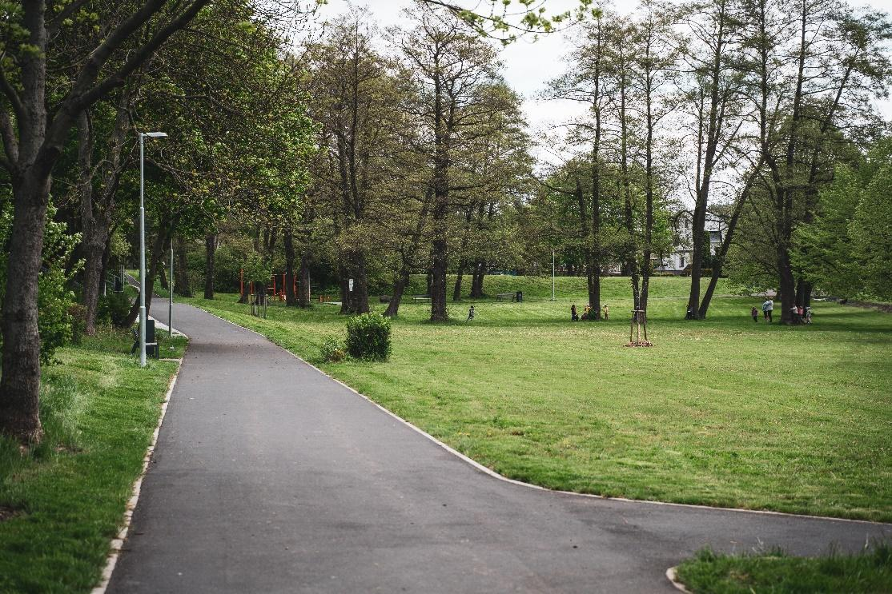
Autor: Mgr. Vojtěch Marvan

    - Architektonické řešení:
Zajímavým prvkem cyklostezky je povalová dřevěná stezka, která zabránila poškození kořenové zóny vzrostlých topolů. Dřevěná lávka (tzv. poval) je tvořen nosnými příčníky a podélníky z modřínu a paluba je z fošen.

Obr.: Dřevěná lávka (tzv. poval)
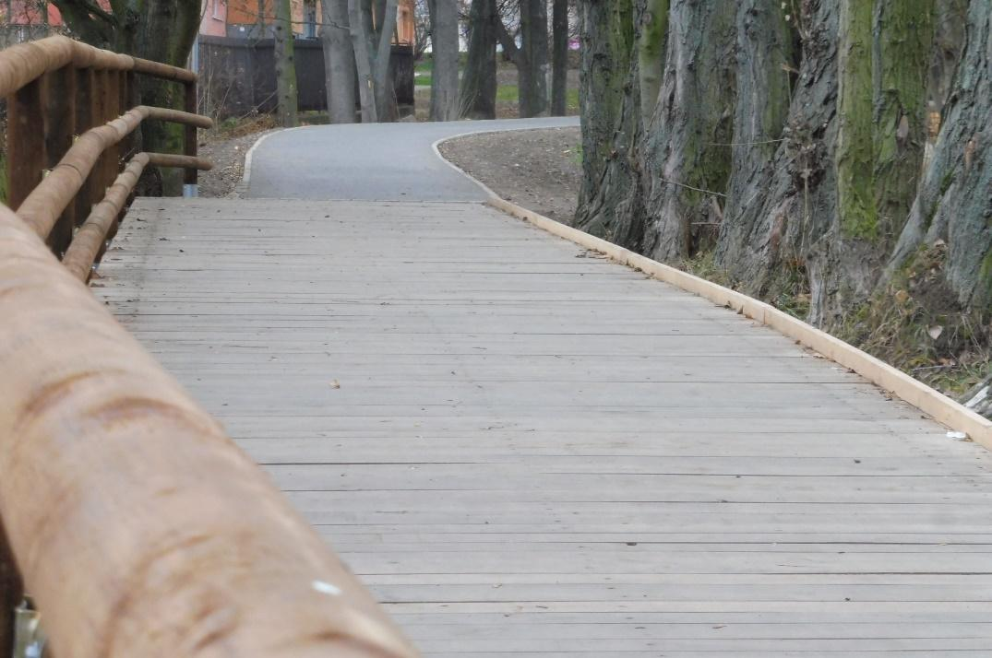

Autor: odbor rozvoje a investic

Cyklostezka je vybavena zábradlím a odvodňovacími rigoly. V místě křížení cyklostezky s místními komunikaci jsou nasvíceny přechody a přejezdy přes komunikaci. V nově vybudovaných zpevněných površích došlo k obnově, nebo vybudování zcela nového veřejného osvětlení.

Obr.: Schodiště na dřevěné lávce
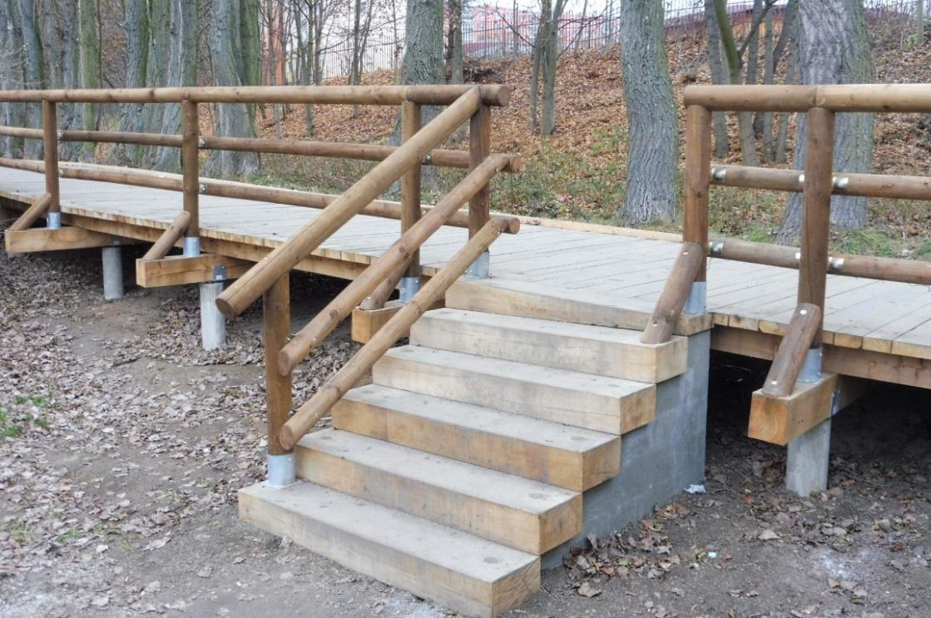
Autor: odbor rozvoje a investic

    - Uživatelská kvalita (funkční řešení, komfort užití, bezpečnost):
V souladu s TP179 Navrhováním komunikací pro cyklisty 05/2017 jsou úpravy stezky pro chodce a cyklisty společná (C9a/C9b) následující opatření:
      - v místě napojení na vozovku je umístěn varovný a signální pás upozorňující na provoz vozidel,
      - vodící linie je pouze jednostranná, a to po pravé straně ve směru staničení je snížená niveleta za obrubou a zatravnění přilehlého pásu,
      - varovný pás mezi prostorem pro chodce a cyklisty není v souladu s čl. 4.9.6.4. TP 179 nutný,
      - maximální příčný sklon komunikace pro pěší je 2,0%,
      - maximální podélný sklon komunikace pro pěší je 8,33% .

Bezpečnost je zajištěna dle ČSN 73 6110 a zákonem o provozu na pozemních komunikacích. V úsecích, kde je podle ČSN a TP nutné zabezpečit ochranu proti pádu osob či cyklistů bylo vybudováno zábradlí. Výška zábradlí u této cyklostezky je 1,1 m. Zábradlí je dřevěné a pouze na mostcích je ocelové.

    - Stavebně-technické řešení (použité řešení, originalita):
Stavebně-technické řešení cyklostezky podél Kláštereckého potoka vychází z hlediska rozměrového uspořádání z ČSN 73 6110 a ČSN 73 6056. Šířkové uspořádání komunikace vychází zatřídění komunikace do funkční skupiny D2 – TP 170. Konstrukce vozovky je v souladu s TP 170.

Pozemní komunikace:
Obousměrná cyklostezka se smíšeným provozem chodců je vybudována s krytem z asfaltových vrstev (netuhé vozovky – N). Základní světlá šířka cyklostezky je dle čl. 4.9.6.3. TP 179. Šířka byla zvolena s ohledem na hospodárnost stavby a místní omezené prostorové uspořádání. Základní šířka jízdního pásu pro cyklisty je v souladu s TP 179 pro cyklostezku s obousměrným protisměrným provozem 2,5m + 2x0,25 m, bezpečnostní odstup na každé straně a cyklostezku se smíšeným provozem chodců a cyklistů.

Mostní objekty a zdi
Na cyklostezce jsou dva druhy opěrných zdí. Palisády jsou uloženy do lože s betonovou opěrou. Pro zamezení protékání bláta mezi mezerami se za palisády jsou umístěny nopové fólie.

Odvodnění PK
Odvodnění asfaltové plochy je řešeno v souladu s § 5 odst. 3) zákona č.254/2001 Sb., o vodách a o změně některých zákonů, v platném znění. Většina dešťových vod je vsakována v zeleném zatravněném pásu podél cyklostezky. Na některých místech podél stezky, jsou vytvořeny mělké rigoly, které slouží k rozlití a lepšímu zasáknutí vody. Mezi staničením 0,270 – 0,345 km cyklostezky trasy B podél garáží je navržen odvodňovací žlab, protože v tomto místě je nedostatek prostoru k vsaku vody a ta by se vsakovala do násypů kolem garáží. Voda je vedena k horské vpusti, která se napojuje na stávajíc trubní propustek do potoka. Přilehlé zelené travnaté plochy jsou dostatečné pro vsak zpevněných ploch.

Tunely, podzemní stavby a galerie
Ve staničení 0,230 km je podjezd pod stávající železobetonovou lávkou ke stadionu. Světlá výška pod lávkou je v souladu s TP170 na 2,5 metru a v prostoru u opěry je nutné snížit niveletu 41 cm.

Obr.: Cyklostezka – trasa B
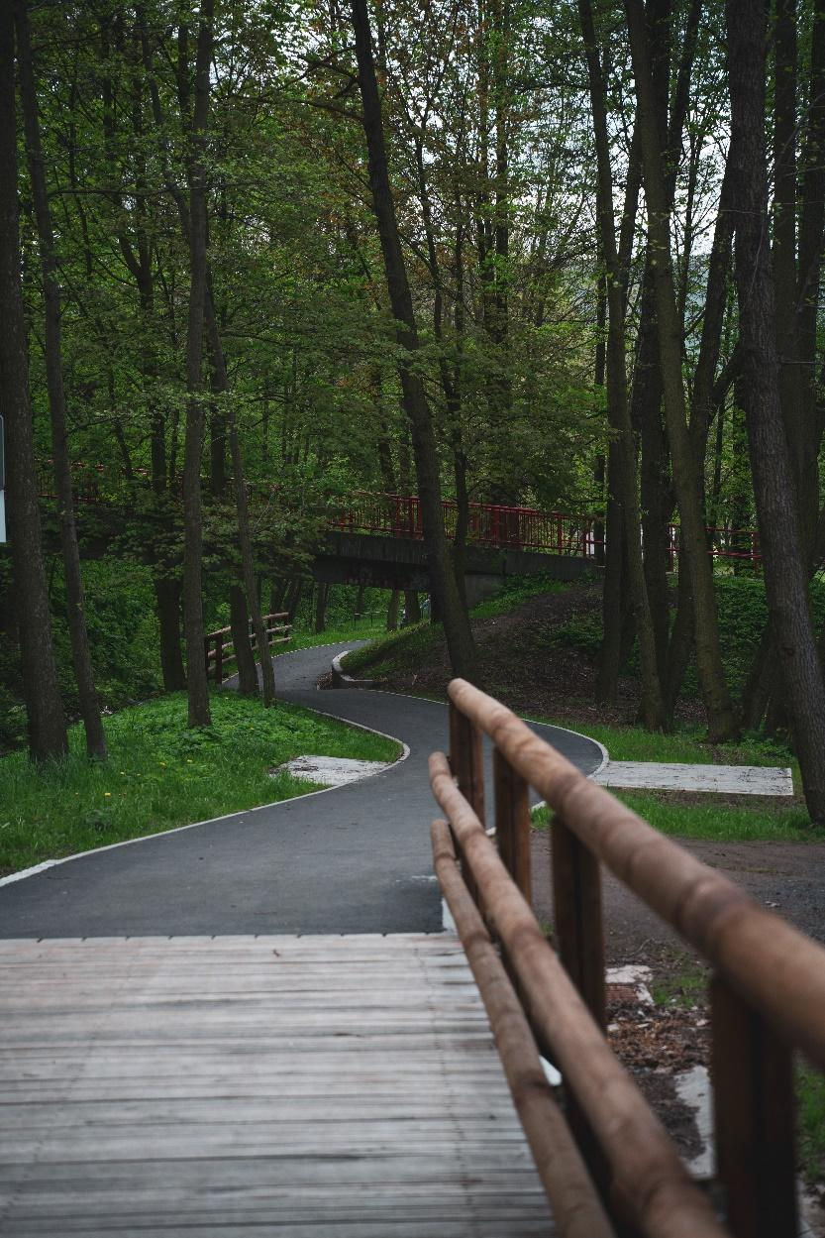
Autor: Mgr. Vojtěch Marvan

Osvětlení přechodů pro chodce:
Přechodová svítidla jsou umístěna asi 2,5 m až 3 m před osou přechodu ze směru přijíždějících vozidel a se závěsnou výškou 6 m, kvůli bezpečnosti chodců.

Originalita cyklostezky podél Kláštereckého potoka je především ve strategickém umístění do středu města (tzv. tradiční zástavby). Také spojení trasy pro cyklisty a chodce nabízí nevšední procházku či projížďku z centra dění do úplné přírody.
Cyklostezky v Klášterci nad Ohří jsou propojeny a jednotlivé trasy na sebe navazují, jsou budovány na základě cyklogenerelu města Klášterce nad Ohří, který vznikl v roce 2016.

    - Udržitelnost stavby (náklady spojené s provozem, údržba):
Cyklostezka bude udržována běžnými mechanizmy, zimní chemická údržba se nepředpokládá. Údržba vegetace bude prováděna při údržbě travnatých ploch. Asfaltový povrch je prakticky bezúdržbový. Zábradlí z oceli má povrchovou úpravu žárový zinek. Dřevěné zábradlí je impregnováno „vakuotlakovou metodou“ – hnědá, bez dalšího nátěru, spojovací prvky zinek. Výrobky zámkové dlažby budou chráněny trvalou impregnací, speciální vodoodpudivá „nanopříměs“, která výrazně omezuje ulpívání povrchových nečistot, např. žvýkaček. Zároveň zvyšuje odolnost povrchu proti zimním posypovým solím. Zpevněné plochy z takto vyrobených prvků se snáze udržují. Životnost stavby při běžné údržbě je předpokládána 25 let.

  - Grafické přílohy, fotodokumentace
    - požadovaná dokumentace stavby musí obsahovat situaci, rozhodující půdorysy, popřípadě i dokumentaci významných konstrukčních řešení, stavebních detailů, či další dokumentaci nezbytnou pro správné hodnocení stavby.
    - dále cca 5 ks fotografií, nejlépe celek i detail v rozlišení pro tiskové účely (300 dpi, formát *.jpg / *.pdf).
    - dokumentace zůstává majetkem vypisovatelů s právem publicity.
  - Souhlas s používáním soutěžních podkladů:
    - Přihlašovatel prohlašuje, že je oprávněn udělit jménem všech vlastníků autorsko-majetkových práv souhlas se zpracováním dodaných podkladů a zveřejněním na www.citychangers.eu/ pro účely výstavy, v mediích a v dalších prezentacích a že podáním přihlášky neporušuje autorská a jiná práva třetích osob.

